ĐẠI HỌC QUỐC GIA TP. HỒ CHÍ MINH ĐỀ THI OLYMPIC TOÁN 2020-2021
TRƯỜNG ĐẠI HỌC CÔNG NGHỆ THÔNG TIN VÒNG SƠ LOẠI MÔN ĐẠI SỐ
BỘ MÔN TOÁN – LÝ Ngày thi: 26/12/2020
Thời gian làm bài: 90 phút
Không được sử dụng tài liệu

Câu 1.
Cho  là ma trận vuông thực, cấp khả nghịch, thỏa 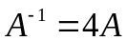. Tính 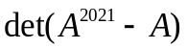

Câu 2. Cho 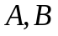 là các ma trận vuông thực, cấp khả nghịch, và 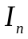 là ma trận đơn vị cấp .
Chứng minh rằng:
a/ 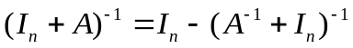;
b/ 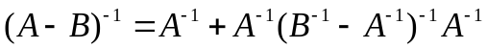.

Câu 3. Cho 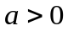.
Chứng minh rằng ma trận sau khả nghịch, và tìm 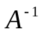, với 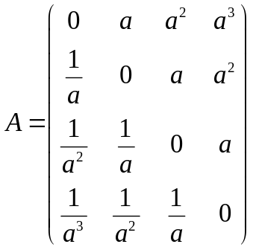

Câu 4. Cho là các ma trận vuông thực, cấp . Chứng minh rằng:
Nếu 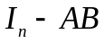 khả nghịch thì 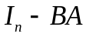 cũng khả nghịch, và
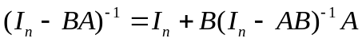

Câu 5.
Cho là ma trận đơn vị cấp và là ma trận vuông thực, cấp 2 thỏa:
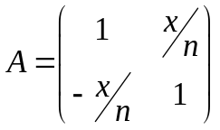. Tính giới hạn: 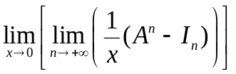.

Câu 6. Cho 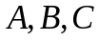 là các ma trận vuông thực, cấp , thỏa
Chứng minh rằng: 

Câu 7. Giải hệ phương trình sau trên trường số thực:
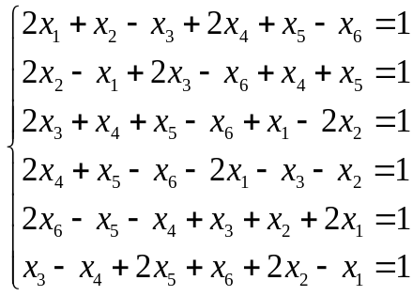
------------------------------------
Hết
Cán bộ coi thi không giải thích gì thêm
TRƯỞNG BỘ MÔN

